附件
2026年亚太经合组织会议会标

一、登记标志
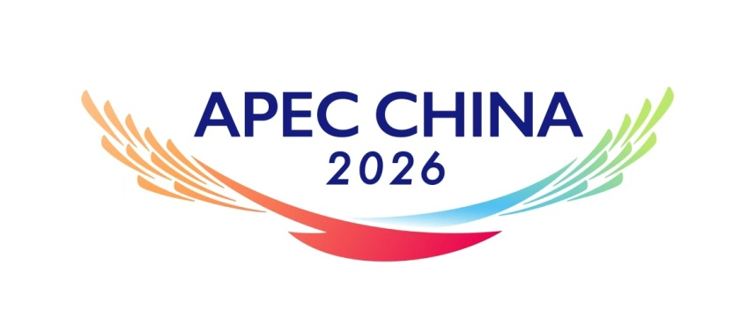
二、编号
第T2026001号。
三、登记人
中华人民共和国外交部。
四、活动名称
2026年亚太经合组织（APEC）会议。
五、核准使用的商品和服务项目
《商标注册用商品和服务国际分类》第1类至第45类。
六、有效期限
2026年2月23日至2030年2月22日。

